
Česká biskupská konference
bude v úterý 24. 4. 2012 na svátek sv. Jiří
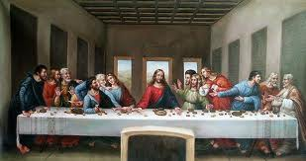
slavit mši sv.
ve Špindlerově Mlýně
v kostele sv. Petra, apoštola.
Začátek je
v 18:00 h.

Celebruje J. E. Mons. Jan Graubner, arcibiskup olomoucký; promluvu bude mít J. E. Mons. Josef Kajnek, generální vikář a pomocný biskup královéhradecký.


